SORA 7 APRILE 2020 MARTEDI’
LEZIONE N.9
INS. MARIA STELLA DE BENEDETTI
GRUPPO A1/Alfa

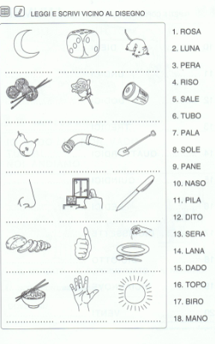
RISCRIVI LE PAROLE SUL QUADERNO IN QUESTO MODO ( SE POSSIBILE )
- ROSA rosa

PER APRIRE IL LINK
- EVIDENZIA E CLICCA COL TASTO DESTRO

http://www.cpialodi.edu.it/wordpress3/percorso-alpha-prea1/

- VAI A “APRI COLLEGAMENTO IPERTESTUALE” E CERCA LA NUMERO 21. APRI

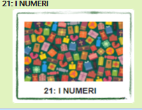

- APRI QUESTE DUE SCHEDE. ORA PROSEGUI IN MODO INTUITIVO

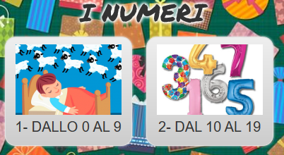

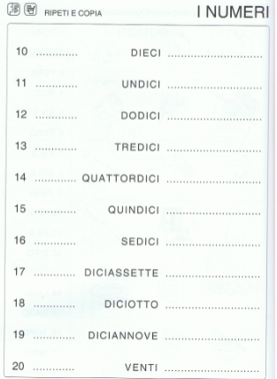

RISCRIVI I NUMERI SUL QUADERNO (se possibile anche in stampatello)
10- DIECI - dieci

